ФЕДЕРАЛЬНОЕ ГОСУДАРСТВЕННОЕ АВТОНОМНОЕ ОБРАЗОВАТЕЛЬНОЕ УЧРЕЖДЕНИЕ ВЫСШЕГО ОБРАЗОВАНИЯ

«НАЦИОНАЛЬНЫЙ ИССЛЕДОВАТЕЛЬСКИЙ УНИВЕРСИТЕТ

«ВЫСШАЯ ШКОЛА ЭКОНОМИКИ»

***Московский институт электроники и математики им. А.Н. Тихонова***

Селин Максим Павлович, БИВ195

# ОТЧЕТ

**По домашней работе №1**

по дисциплине «Электротехника, Электроника и Метрология» Вариант 18

Москва 2021 г.

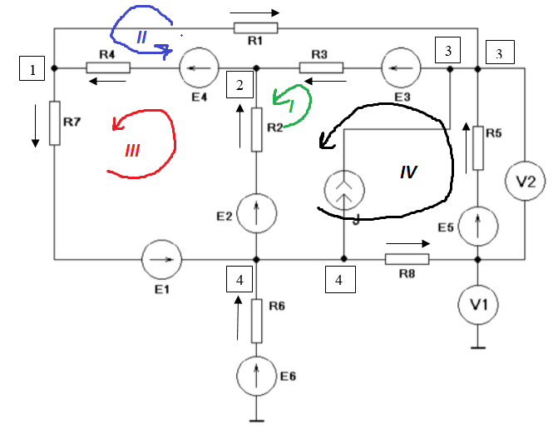

*Рис. 1 Схема с изображением контуров обхода и направлением токов*

1. По законам Кирхгофа составим уравнения для определения неизвестных токов и напряжений в ветвях схемы, причем в схеме 7 ветвей и 4 узла, значит составим Кт=4-1=3 уравнения для токов и Кн=7-4+1=4 уравнения для напряжений:

Первый закон Кирхгофа:

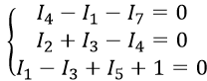

Выделим 4 контура обхода на схеме, получим следующие уравнения: Второй закон Кирхгофа:

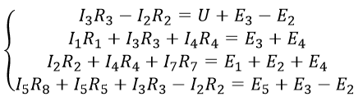

1. Решим полученные системы уравнений с помощью Matlab:

syms I1 I2 I3 I4 I5 I7 U;

R1 = 3;

R2 = 4;

R3 = 4;

R4 = 5;

R5 = 6;

R6 = 7;

R7 = 8;

R8 = 2;

E1 = 40;

E2 = 20;

E3 = 30;

E4 = 40;

E5 = 50;

E6 = 20;

J = 1;

[I1, I2, I3, I4, I5, I7, U] = solve(I4 - I1 - I7 == 0,...

I2 + I3 - I4 == 0,...

I1 - I3 + I5 + J == 0,...

I3 * R3 - I2 * R2 == U + E3 - E2,...

I1 * R1 + I3 * R3 + I4 * R4 == E3 + E4,...

I2 * R2 + I4 * R4 + I7 * R7 == E1 + E2 + E4,...

I5 * R8 + I5 * R5 + I3 * R3 - I2 * R2 == E5 + E3 - E2,...

I1, I2, I3, I4, I5, I7, U);

Получаем следующие значения:

I1 = 1.0429 А

I2 = 1.2018 А

I3 = 6.7625 А

I4 = 7.9643 А

I5 = 4.7196 А

I7 = 6.9214 А

U = 12.2429 В

1. Уравнения баланса мощностей:

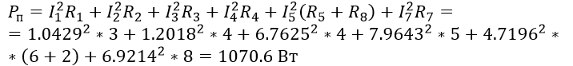

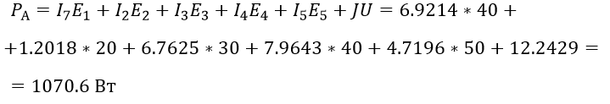



Следовательно, расчеты токов верны.

1. Определим напряжения, измеряемое вольтметрами:

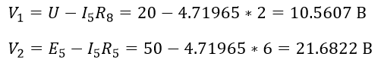

1. Рассчитаем режим схемы с помощью программы SPICE:

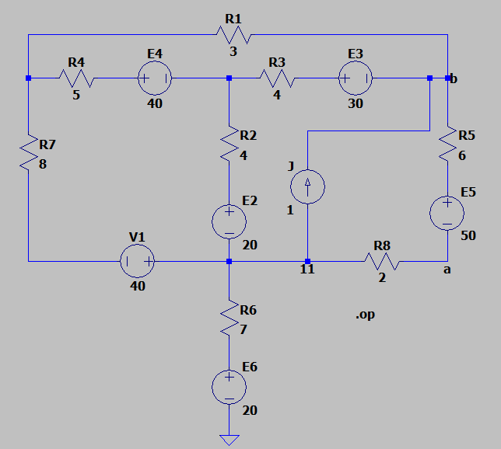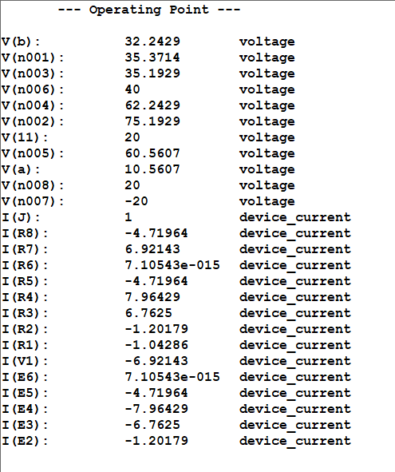

*Рис. 2 Значения, рассчитанные программой LTspice*

Так как в LTspice нет такого элемента как вольтметр, то замерять напряжение будем в точках относительно земли. Чтобы узнать, какое напряжение на вольтметре 2, нужно поставить точки в местах его соединения со схемой, напряжение вольтметра при этом будет равно разности напряжений в этих двух точках (a - b). Напряжение на вольтметре 1 будет равно потенциалу в точке а, т.к. он заземлен.

Сравнение расчетов с результатами работы программы показало, что значения токов совпадают по модулю. Значения вычисленных напряжений являются верными:

**Вывод:** Результаты работы программы LTspice совпадают с расчетами.